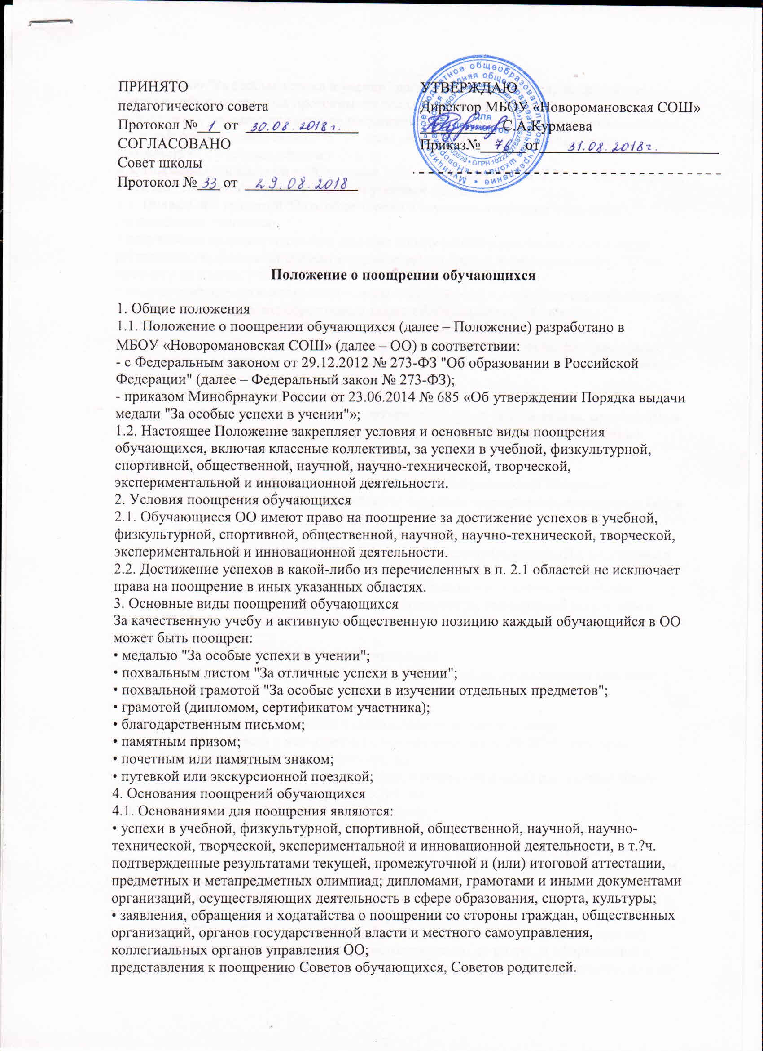

4.2. Медалью "За особые успехи в учении" награждаются учащиеся, завершившие освоение образовательных программ среднего общего образования (далее – выпускники), успешно прошедшие государственную итоговую аттестацию и имеющие итоговые оценки успеваемости "5" по всем учебным предметам, изучавшимся в соответствии с учебным планом в ОО.

4.3. Похвальными листами за "Отличные успехи в учении" награждаются обучающиеся, имеющие годовые отметки "5" по всем учебным предметам.

4.4. Похвальной грамотой "За особые успехи в изучении отдельных предметов" награждаются учащиеся:

• получившие призовое место или ставшие победителями в предметной олимпиаде регионального, федерального или международного уровня и имеющие оценку "5" по предмету по итогам учебного года;

• получившие призовое место или ставшие победителями в исследовательских, научных и научно-технических мероприятиях, а также имеющие оценку "5" по соответствующему предмету (предметам) по итогам учебного года;

получившие призовое место или ставшие победителями в конкурсах, физкультурных или спортивных мероприятиях, а также имеющие оценку "5" по предмету "Физическая культура" по итогам учебного года и др.

4.5. Грамотой (дипломом, сертификатом участника) обучающиеся награждаются за:

• победу, достижение призового места, активное участие в мероприятиях, проводимых в ОО, школьных предметных олимпиадах, конкурсах, физкультурных и спортивных состязаниях;

• активное участие в общественно-полезной деятельности;

4.6. Благодарственным письмом администрации ОО награждаются учащиеся:

• принявшие активное участие в организации массовых мероприятий, проводимых ОО, в подготовке ОО к новому учебному году;

• демонстрирующие высокие результаты в общественной деятельности (волонтерская работа, помощь классным руководителям, участие в самоуправлении ОО, подготовке и реализации актуальных социальных проектов, практики и т. п.).

4.7. Памятным призом, почетным или памятным знаком награждаются отдельные учащиеся за высокие результаты в учебной деятельности, выдающиеся результаты в освоении образовательных программ, активное участие в общественной деятельности и примерное поведение.

5. Поощрение классных коллективов обучающихся

Грамотой (дипломом), памятным призом, памятным знаком, награждаются классные коллективы в случае:

• организации дежурства в ОО на высоком уровне;

• демонстрации лучшего результата в соревнованиях между классами;

• победы команды класса в мероприятиях, организованных в ОО (КВН, конкурсах, спортивных соревнованиях, праздниках и т. д.);

• победы или призового места команды класса в конкурсах и (или) состязаниях иного уровня (краевых, окружных, федеральных и т. п.).

6. Порядок организации поощрения обучающихся

6.1. Вручение медали "За особые успехи в учении":

6.1.1. Медаль "За особые успехи в учении" вручается выпускникам в торжественной обстановке одновременно с выдачей аттестата о среднем общем образовании с отличием не позднее 1 июля текущего календарного года.

6.1.2. О выдаче медали "За особые успехи в учении" делается соответствующая запись в книге регистрации выданных медалей, которая ведется в ОО.

6.1.3. Медаль "За особые успехи в учении" выдается лично выпускнику или другому лицу при предъявлении им документа, удостоверяющего личность, и оформленной в установленном порядке доверенности, выданной указанному лицу выпускником, или по заявлению выпускника направляется в его адрес через операторов почтовой связи общего пользования заказным почтовым отправлением с уведомлением о вручении. Доверенность и (или) заявление, по которым была выдана (направлена) медаль, хранятся в личном деле выпускника.

6.1.4. При утрате медали "За особые успехи в учении" дубликат не выдается.

6.2. Вручение благодарственного письма, диплома, грамоты, сертификата обучающемуся и (или) его родителям (законным представителям) проводится администрацией ОО в присутствии классных коллективов, обучающихся ОО и их родителей (законных представителей).

6.3. Поощрения (кроме денежных и именных премий) выносятся руководителем ОО на обсуждение педагогического коллектива (совета) и Управляющего совета по представлению учителя, классного руководителя, оргкомитета олимпиады, смотра-конкурса, а также в соответствии с положением о проводимых конкурсах, олимпиадах, соревнованиях и оформляются соответствующим распорядительным актом руководителя ОО в случаях, указанных в п. 2.3.2.

8. Основания и порядок снятия поощрения

8.1. Поощрение может быть снято в случае, если в качестве оснований для его назначения были предоставлены недостоверные сведения или подложные документы.

8.2. Решение о снятии поощрения принимается Управляющим советом на основании подтвержденных сведений об отсутствии оснований для его назначения.

8.3. Решение о снятии поощрения доводится до сведения заинтересованных лиц не позднее 3-х дней с момента принятия.